TATIANA FERREIRA DA SILVA 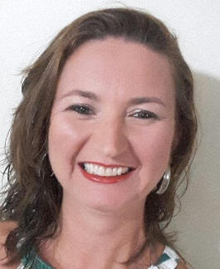
Brasileira, Separada, 42 anos (19/01/76)
Rua José Edgar Seelig, 163 – Bairro Panorama – Montenegro/RS
Telefone: (51) 3632-9719
Celular: (51) 989414172
E-mail: fstati2013@outlook.com
Carteira de Habilitação: AB
Formação Acadêmica
- Tecnólogo em Gestão Financeira –Laureate Montenegro.
- Em andamento.
Treinamentos Complementares
- Atendimento ao cliente.
- Informática: Word, Excel, Windows
Experiências Profissionais

- Unimed Vale do Caí (Montenegro/RS) – 13/05/1998 à 04/09/2017- 19 anos
Cargo: Analista Administrativo
Atividades:
Atendimento (telefone) a usuários internos e externos;
Verificação da utilização dos usuários no sistema;
Preenchimento de informações da utilização dos usuários no sistema;
Análise de contratos e conferência de coberturas contratual;

- Diferencial Informática ( Montenegro/RS) – 30/01/1997 à 10/01/1998- 1 ano
Cargo: Secretária
Atividades:
Atender telefone;
Agendar horário de aulas;
Receber pagamento das mensalidades
Instrutora de informática infantil (de 3 a 5 anos)

